RESPUESTA OBSERVACIONES

INFORME DE EVALUACIÓN DE PROPUESTAS

INVITACIÓN PÚBLICA No. 0022 DE 2013

OBJETO: Seleccionar, en aplicación de los trámites legales correspondientes al contratista para el SUMINISTRO DE INSUMOS QUÍMICOS PARA LAS PLANTAS DE TRATAMIENTO DE AGUA EN LOS MUNICIPIOS DONDE EMPOCALDAS S.A. E.S.P. PRESTA SUS SERVICIOS, de acuerdo con las especificaciones técnicas que se detallan en el Capítulo V- “ESPECIFICACIONES TÉCNICAS” y en las siguientes cantidades:

GRUPO | INSUMO | CANTIDAD TON
GRUPO 1 | POLICLORURO DE ALUMINIO Y/U OTROS COAGULANTES | 175
GRUPO 2 | CLORO | 40

PRESUPUESTO OFICIAL: El presupuesto oficial incluido el IVA, transporte, cargue y descargue asciende a la suma de CUATROCIENTOS SESENTA Y TRES MILLONES SETECIENTOS SETENTA MIL PESOS M/TE ($463.770.000) y discriminado por grupos como se muestra a continuación:

Nota: La base del presupuesto oficial para el grupo 1 es el PAC.

INSUMOS QUÍMICOS EMPOCALDAS S.A. E.S.P. VIGENCIA 2013
GRUPO | INSUMO | CANTIDAD  TON  AÑO 2013 | VR.UNITARIO IVA INLCUIDO | VR. TOTAL
GRUPO 1 | PAC | 175 | 1.380.400 | 241.570.000
GRUPO 2 | CLORO | 40 | 5.555.000 | 222.200.000
TOTAL |  |  |  | 463.770.000

Por medio del presente la Entidad se permite comunicar que dentro del plazo estipulado para la realización de observaciones al informe de evaluación de las propuestas recibidas dentro de la Invitación Pública No. 0022 de 2013, se recepcionaron las observaciones provenientes de SULFOQUIMICA S.A. y QUINSA S.A., las cuales se resolverán a continuación:

La primera observación fue realizada el día 15 de marzo de 2013 por proponente SULFOQUÍMICA S.A., la cual se presentó en los siguientes términos:

En el informe de evaluación de las propuestas quedo de manifiesto que el proponente SULFOQUÍMICA S.A., no resultaba habilitado para continuar en el proceso de selección debido al incumplimiento presentado en relación al certificado de existencia y representación de legal y a la propuesta económica; por lo anterior, la observación se presentó en los siguientes términos:

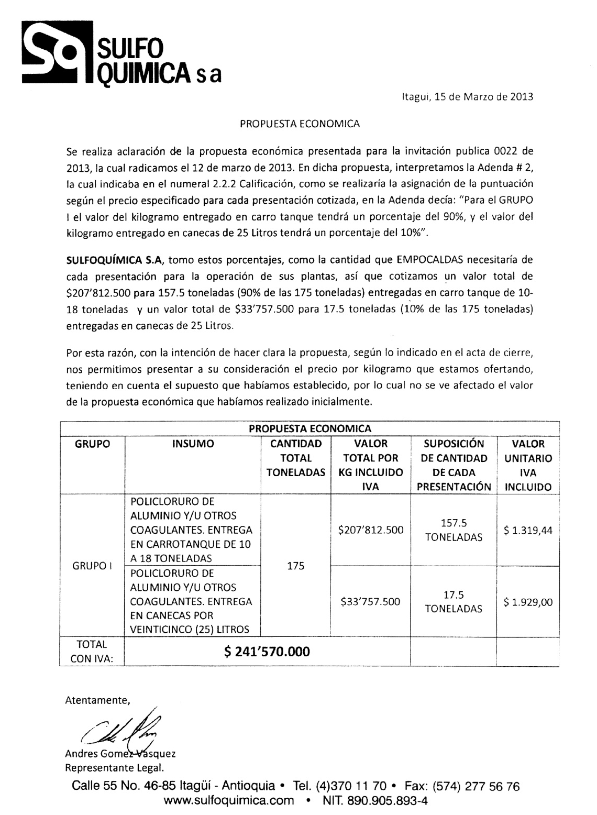
Cabe recordar que, dentro del informe de evaluación de las propuestas el Comité Evaluador designado aludió que la propuesta económica presentada por el proponente no permitía identificar el valor por kilogramo del producto a suministrar, en consonancia con los requerimientos realizados en el pliego de condiciones para tal efecto; requisito que resultaba necesario al momento de efectuar un análisis objetivo de los precios a cotizar.

Por lo anterior, resulta obligatorio aludir que debido a la naturaleza de uno de los documentos (propuesta económica) en el cual el proponente presenta el incumplimiento, no resulta viable jurídicamente dar procedencia a su subsanación, dado que, “la propuesta económica” no es un documento de carácter formal y por el contrario es objeto de evaluación técnica y jurídica, constituyendo un factor determinante al momento de evaluar; lo que implica que no existe posibilidad alguna de que un proponente pueda corregir, enmendar, mejorar o rectificar errores u omisiones de la propuesta económica con el ánimo de evitar una valoración desfavorable o un rechazo de plano de la misma. Sin embargo, la naturaleza de este tipo de documentos no obsta para que los mismos sean objeto de aclaraciones, siempre y cuando estas resulten procedentes, es decir, cuando no modifiquen el valor total cotizado o cuando con las mismas no sea posible realizar una modificación favorable a los intereses del proponente sin que ello implique una variación en el precio propuesto.

Es de anotar, que el día 21 de marzo de la presente anualidad fue enviada al correo electrónico observaciones@empocaldas.com.co, la presente observación extemporánea:

(Ver página siguiente)

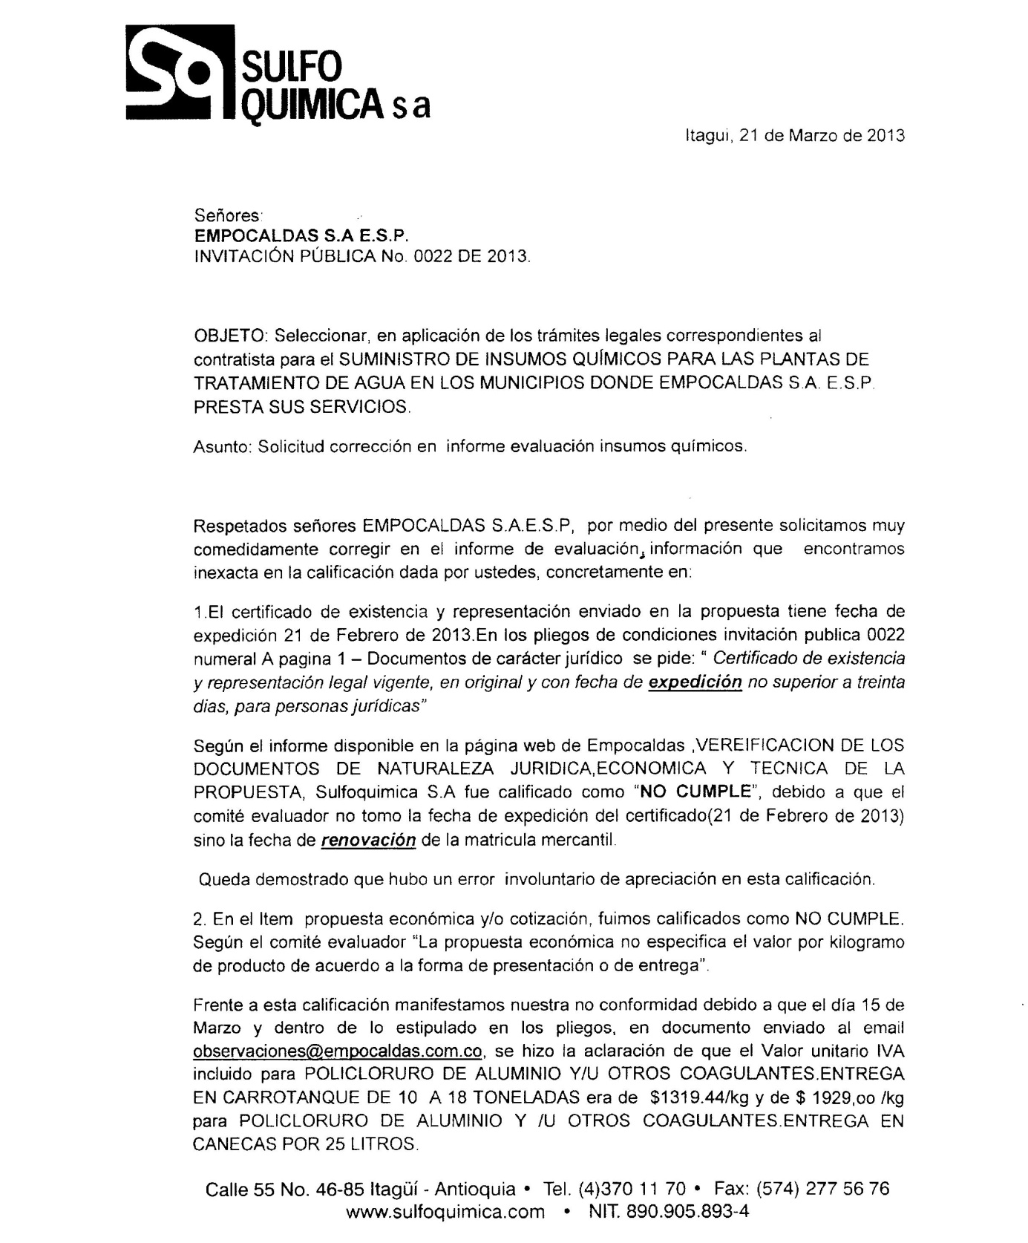

(Ver página siguiente)

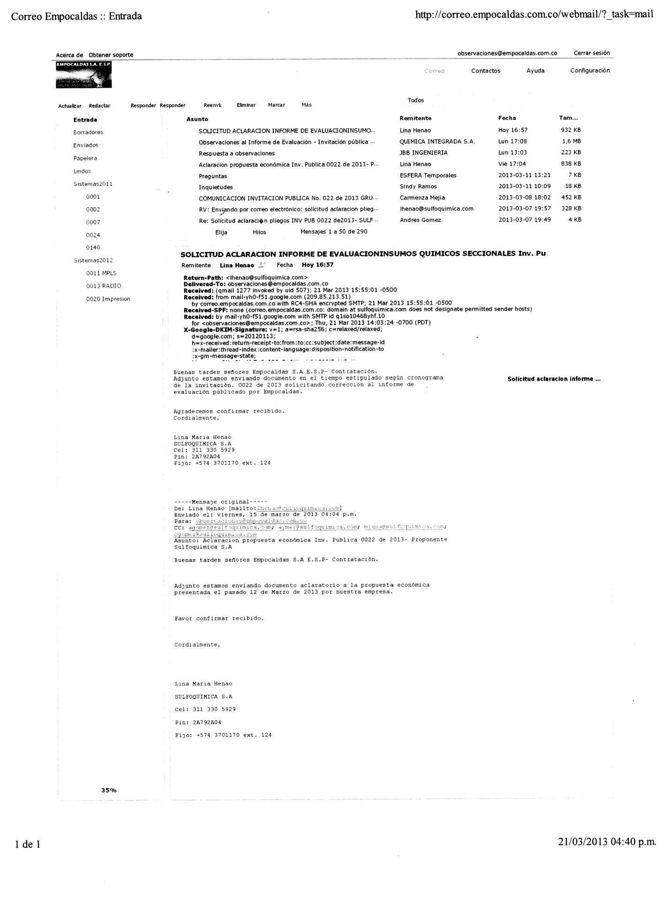

Exceptuando la extemporaneidad de la observación allegada por el proponente SULFOQUIMICA S.A. este Comité Evaluador estima conveniente realizar un análisis de la misma ya que, si bien se trata de una observación extemporánea en cuanto fue realizada por fuera del término estatuido en el numeral 1.9 CRONOGRAMA del proceso de invitación pública, esto es del 15 al 20 de marzo de 2013 hasta las 6:00 p.m., resulta procedente dilucidar el contenido de la misma, con el objeto de que el proponente encuentre aclaradas las dubitaciones generadas al respecto.

Así, dentro del certificado de existencia y representación allegado en la propuesta de la firma SULFOQUIMICA S.A. pudo evidenciarse, por un lado, que la fecha de renovación corresponde al 27 de febrero de 2012 (VER ANEXO No. 01) y por otro, que el 21 de febrero de 2013 corresponde a la fecha de expedición del mismo, como bien lo expresa el proponente dentro de su observación.

A este respecto, el numeral 2.1 del pliego de condiciones definitivo del proceso de convocatoria pública que nos concentra señala:

2.1. DOCUMENTOS DE LA PROPUESTA

Las propuestas presentadas por los proponentes que deseen participar en el presente proceso de selección deberán contener los siguientes documentos, los cuales serán adjuntados en el orden en que se describen a continuación:

DOCUMENTOS DE CARÁCTER JURÍDICO

- Certificado de Existencia y Representación Legal vigente, en original y con fecha de expedición no superior a treinta días, para personas jurídicas. (…) Cursiva y negrita fuera de texto.

Podemos concluir entonces que el certificado de existencia y representación allegado por el proponente cumple parcialmente con el requerimiento realizado en el literal a del antecitado numeral, lo anterior en razón a que evidentemente la fecha de expedición (21 de febrero de 2013) no resulta ser superior a los treinta días como bien se expresa en la observación, empero, la fecha de renovación de la matricula mercantil con la cual la Cámara de Comercio de su jurisdicción lo habilita para ejercer actividades de comercio, resulta ser el 27 de febrero de 2012, de lo cual puede colegirse que el certificado no se encontraba vigente y por tanto no se cumple a cabalidad con lo estatuido en el pliego de condiciones definitivo de la presente invitación pública. Ahora, si bien el Código de Comercio otorga el plazo de los primeros tres meses de cada año para que dicha matricula sea renovada, el pliego de condiciones definitivo fue claro al señalar que el certificado debía estar vigente al momento de su presentación, además, el plazo estipulado en la antecitada legislación no es óbice para que una persona registrada en Cámara de Comercio realice la renovación de su matrícula en cualquier momento sin que ello implique que necesariamente haga uso del plazo adicional que le otorga la ley. Debe indicarse además que la exigencia realizada por la Entidad en el pliego de condiciones definitivo, obedece a la necesidad de garantizar la capacidad e idoneidad de los contratistas máxime cuando la matricula mercantil otorga la calidad de comerciante y habilita a ejecutar actos de comercio, en este tenor debe considerarse que el plazo del contrato a suscribir con el adjudicatario del presente proceso es hasta terminar la vigencia del año 2013 o hasta agotar el valor total de los suministros, por lo cual no existiría la certeza de que al finalizar el plazo otorgado por la ley, el adjudicatario haya renovado efectivamente su matrícula mercantil.

Por último, este Comité se permite manifestar que el cumplimiento en la fecha de expedición del certificado de existencia y representación legal de ninguna manera puede llegar a reemplazar o a subsanar su fecha de renovación.

Así las cosas, resulta claro que el requisito formal relacionado con la presentación del certificado de existencia y representación legal vigente de la firma proponente no puede entenderse enmendado pese a encontrarse frente a la posibilidad de hacerlo, ya que resulta ser un requisito fácilmente subsanable siempre y cuando su fecha de renovación no sea ulterior a la del cierre de la presente invitación pública, asimismo debe recordarse que el proponente nunca anexo o allego con su observación el certificado de existencia y representación renovado, con el que se hubiese entendido subsanado el requisito de carácter formal sub examine siempre y cuando se haya atendido la anterior prerrogativa.

Por otro lado, podemos aseverar que el incumplimiento presentado por el proponente, esto en relación a la propuesta económica, no es susceptible de ser subsanado y por tanto continua NO HABILITADO para participar en el proceso de selección y evaluación de propuestas, no obstante, cabe argüir que si el requisito formal relacionado con el certificado de existencia y representación de legal vigente hubiese sido hipotéticamente enmendado, el estado del proponente continuaría siendo el mismo, INHABIL en tanto que, el requisito relacionado con la propuesta económica no es susceptible de ser subsanado por las razones anteriormente expuestas.

Por otro lado, la observación realizada el día 18 de marzo de 2013 por proponente QUINSA S.A. se presentó en los siguientes términos:

(Ver página siguiente)
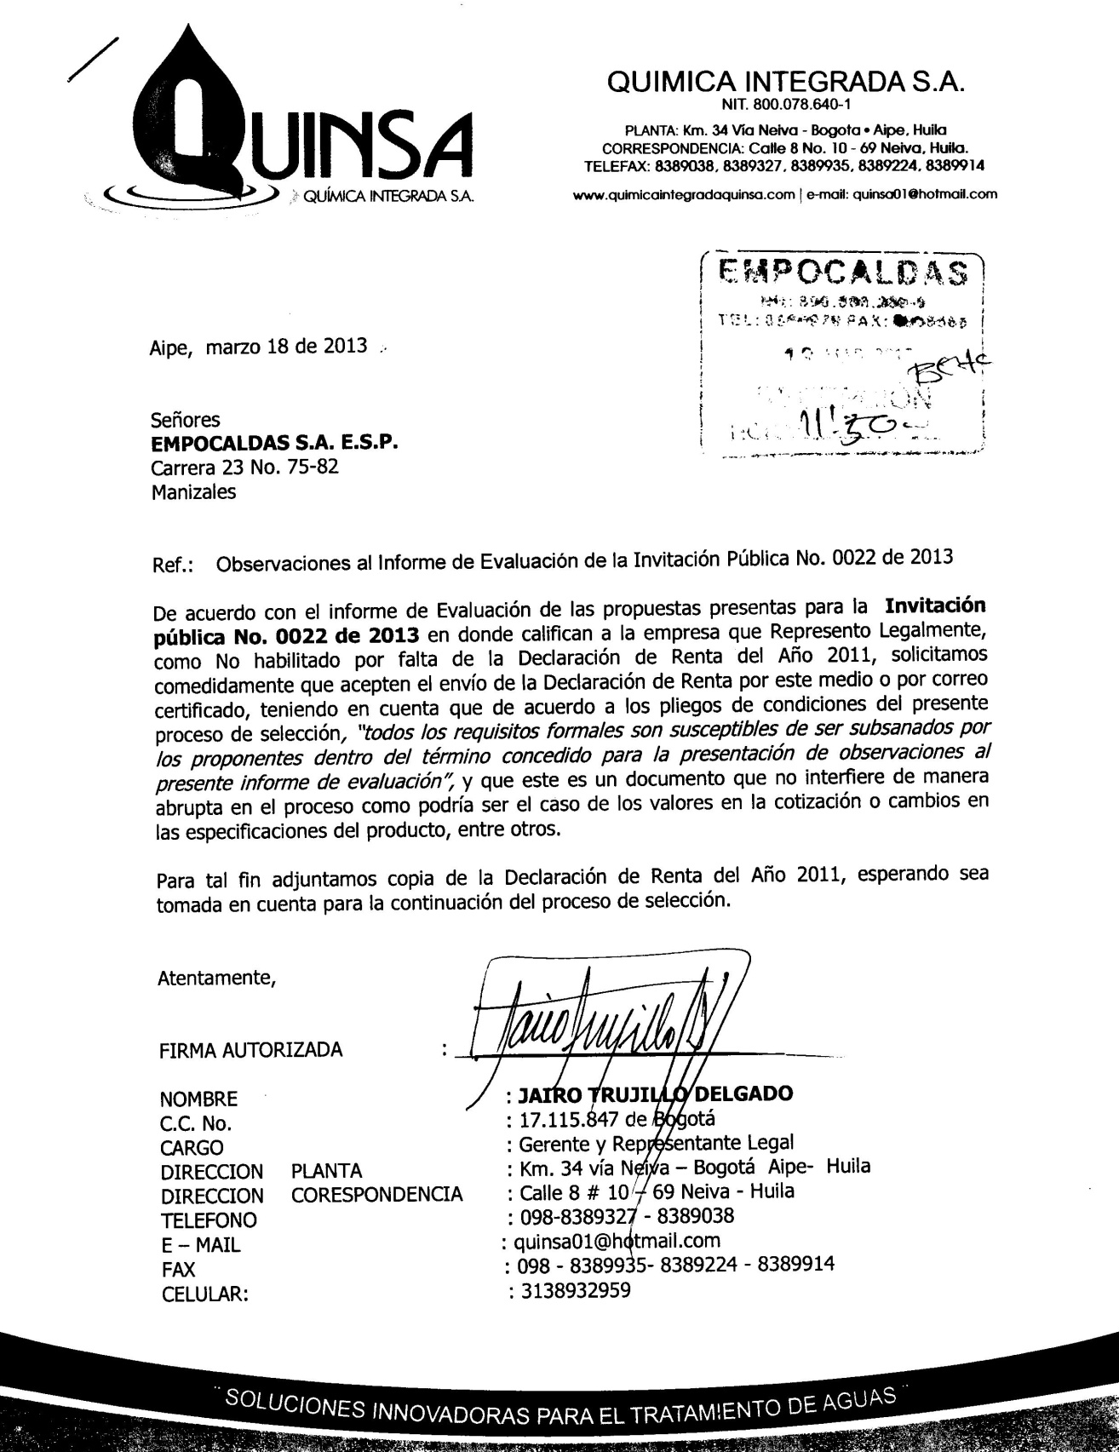

Es de anotar que el proponente QUINSA S.A. no resulto habilitado en la etapa de verificación de los documentos de naturaleza financiera, más concretamente en lo relacionado con la presentación de la declaración de renta para el año 2011, lo cual impidió que este Comité realizara una recomendación de adjudicación en su favor.

Cabe enfatizar que la “declaración de renta” forma parte de uno de los documentos de naturaleza formal dado que, entre otras cosas, no constituye un factor de escogencia establecido por la Entidad en el pliego de condiciones definitivo y por tanto puede ser objeto de SUBSANACIÓN ya que la ausencia de requisitos o documentos que verifiquen las condiciones del proponente o simplemente soporten el contenido de la oferta, puede verse enmendada en tanto aquellos se configuren o consoliden antes de la fecha estipulada para el cierre de invitación publica de la referencia.

Por lo anterior se entiende SUBSANADO el incumplimiento presentado por el proponente QUINSA S.A. y por tanto HÁBILITADO para el GRUPO I de la Invitación Publica No. 0022 de 2013.

En conclusión, en razón a la procedencia de la observación realizada por QUINSA S.A., el resultado del informe de evaluación se modifica parcialmente y por lo tanto el Comité Evaluador recomienda adjudicar el GRUPO I de la Invitación Pública No. 0022 de 2013 cuyo objeto es seleccionar en aplicación de los trámites legales correspondientes al contratista para el SUMINISTRO DE INSUMOS QUÍMICOS PARA LAS PLANTAS DE TRATAMIENTO DE AGUA EN LOS MUNICIPIOS DONDE EMPOCALDAS S.A. E.S.P. PRESTA SUS SERVICIOS de acuerdo con las especificaciones técnicas que se detallan en el Capítulo V - “ESPECIFICACIONES TÉCNICAS” de los pliegos de condiciones y de acuerdo a las cantidades anteriormente expuestas, al proponente QUINSA S.A. con número de identificación tributaria 800.078.640-1 y representada legalmente por JAIRO TRUJILLO DELGADO, por un valor de DOSCIENTOS VEINTITRÉS MILLONES TRECIENTOS MIL PESOS M/TE ($223.300.000); lo anterior en consonancia a los valores por kilogramo de producto esbozados dentro de la cotización presentada para el GRUPO I, y en razón a que con la propuesta económica realizada para este grupo no se supero el presupuesto oficial inicialmente establecido para la presente contratación y adicionalmente se cumplió a cabalidad con las condiciones y requerimientos establecidos en los pliegos de condiciones definitivos de la presente invitación pública.

Por otro lado, en relación al GRUPO II de la antecitada invitación pública, el resultado del informe de evaluación no se modifica y por tanto el Comité Evaluador designado recomienda adjudicar el GRUPO II de la Invitación Pública No. 0022 de 2013, a la firma proponente QUIMPAC DE COLOMBIA S.A. con número de identificación tributaria 890.322.007-2 y representada legalmente por FERNANDO PARRADO GÓMEZ, por un valor de por un valor de DOSCIENTOS VEINTE MILLONES CUATROCIENTOS MIL PESOS M/TE ($220.400.000); lo anterior por cumplir con todos los requisitos exigidos en el pliego de condiciones definitivo y porque adicionalmente el valor total de su propuesta económica no supero el presupuesto oficial inicialmente establecido para la invitación.

La presente se firma en Manizales, Caldas a los veintidós (22) días del mes de marzo del año dos mil trece (2013).

Atentamente,

(ORIGINAL FIRMADO)
ANGELA MARÍA ZULUAGA MUÑOZ
Profesional Unidad Jurídica
EMPOCALDAS S.A. E.S.P.

(ORIGINAL FIRMADO)
NUBIA JANETH GALVIS GONZALEZ
Jefe Sección Técnica y Operativa
EMPOCALDAS S.A. E.S.P.

(ORIGINAL FIRMADO)
SANDRA MILENA MESA
Jefe Sección Contabilidad
EMPOCALDAS S.A. E.S.P.
K.S.L.C.

ANEXO No. 01

